IL CENTRO di Arese INVITA TUTTI A VIVERE INSIEME LO SCINTILLIO DEL NATALE

Tanti eventi e straordinari addobbi per un NATALE UNICO a IL CENTRO!

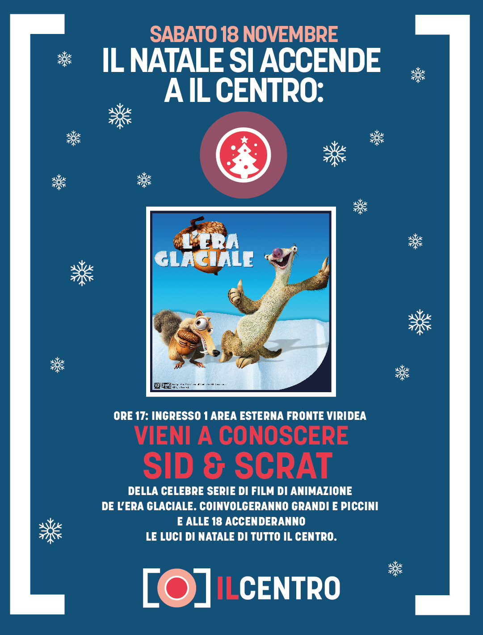
Arese, 14 novembre 2017 – Sabato 18 novembre IL CENTRO, lo shopping mall di Arese, svela il proprio outfit natalizio: lo spettacolo per grandi e piccini inizia alle ore 17.00 con Sid e Scrat della serie di film d’animazione L’Era Glaciale, appuntamento presso area esterna lato Viridea (ingresso 1). Alle ore 18.00 fiato sospeso per l’accensione delle straordinarie luminarie che prenderanno vita grazie a un maxi pulsante posizionato sul palco: uno spettacolo che scalderà il Natale di tutti.
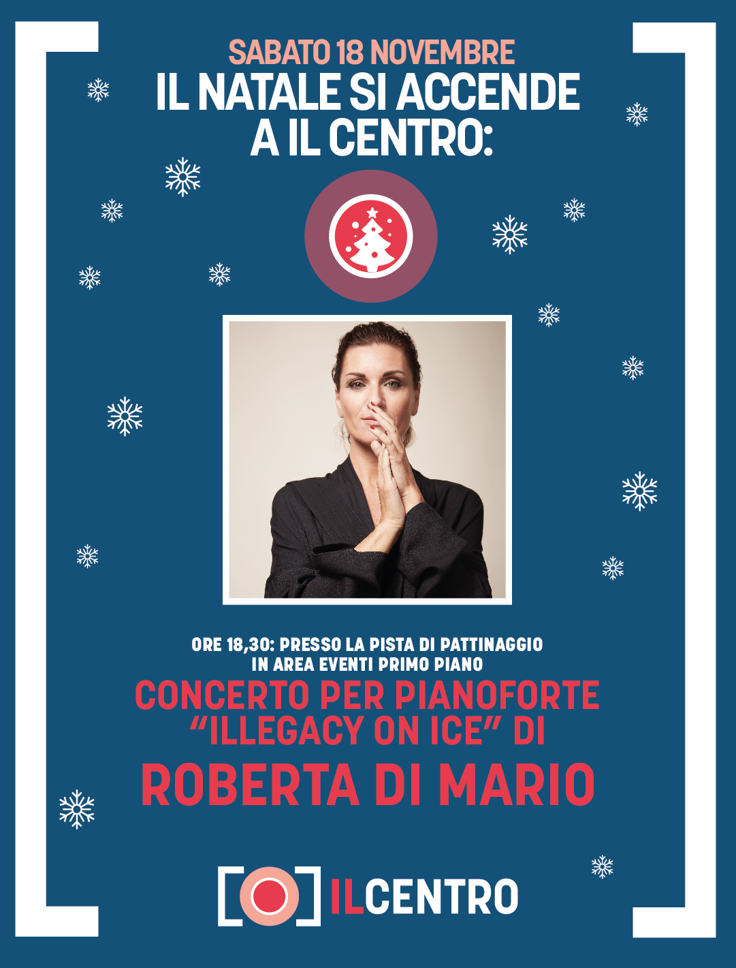
Dalle ore 18.30, all’interno della galleria, risuoneranno presso l’area eventi del primo piano, le melodie del concerto per pianoforte “Illegacy on Ice”, della Pianista e Compositrice Roberta di Mario, il cui ultimo album, “Illegacy”, è uscito il 13 ottobre.
Nella stessa area, infatti, il pubblico troverà la grande pista di pattinaggio su ghiaccio naturale per mettere alla prova i talenti sulle lame. Per i campioni del futuro, saranno a disposizione tutor vestiti da pinguini e orsetti, assieme a pattini e guantini. Un intrattenimento senza fine, che dal 18 novembre fino al 31 gennaio, farà divertire tutta la famiglia.
Dal 18 novembre al 7 gennaio, presso l’area esterna lato Viridea (ingresso 1) ci sarà, in più, un gioioso trenino di 50 metri! Partenze dalle 15 alle 20 durante i giorni feriali e dalle 10 alle 20 sabato, domenica e festivi. Nella stessa area, Babbo Natale ha costruito la propria dimora e, negli orari 11.00 12.30 e 15.30 20.00 sabato, domenica e festivi, sarà disponibile per ascoltare le richieste di tutti bimbi e scattarsi un’indimenticabile foto ricordo sulla magica slitta di Santa Claus.
Il Natale a IL CENTRO è un davvero divertimento senza fine! Dal 16 al 23 dicembre l’orario di apertura è prolungato fino alle 23: un’occasione in più, quella delle feste, per passare una giornata in famiglia a IL CENTRO, per divertirsi e per acquistare i regali ad amici e parenti. Nei giorni 24 e 31 dicembre, la chiusura è anticipata alle 19.30. Lunedì 25 dicembre, martedì 26 dicembre e lunedì 1 gennaio IL CENTRO rispetta la chiusura per l’intera giornata.
Per dettagli e prezzi degli eventi è possibile consultare il link www.centroilcentro.it/eventi/
A completare le opportunità di shopping in libertà, i tradizionali mercatini saranno allestiti presso l’area estera dell’ipermercato Iper, La grande i (ingresso 4) dal 23 novembre al 7 gennaio: ben 22 espositori, in un trionfo di profumi di zenzero e spezie, ma anche oggettistica a tema e favolosi addobbi.
Per una maggiore comodità, si ricorda che è disponibile il servizio Navetta A/R, in collaborazione con ZANI VIAGGI, dalla stazione Centrale di Milano per/da IL CENTRO, con ben 6 corse, 7 giorni su 7! (info su prezzi e orari disponibili sul sito centroilcentro.it/bus-navetta e per acquisti on line zaniviaggi.it/navetta Arese).
Infine, grazie al nuovissimo servizio di deposito automatico Qbox situato nell’area esterna (tra ingresso 4 e 5), fare shopping senza l’ingombro delle borse è un piacere! (Per tutte le info sulle condizioni di utilizzo, consultare la sezione dedicata centroilcentro.it/qbox).
IL CENTRO: dove il Natale è di famiglia!

About Tea: Tea Spa, società del Gruppo Finiper Spa, ha sede a Milano in Via Ponchielli 7.

Contatti ufficio stampa: Say What? – Via Procaccini 73, Milano

Geraldina Soldadino g.soldadino.cons@saywhat.it Tel 02 3191181 – Cell. 388 393 8334
Elena Cipolat e.cipolat@saywhat.it Tel 02 31911839
www.saywhat.it

